Die 9-Phasenmodel der Eskalation (nach Glasl)
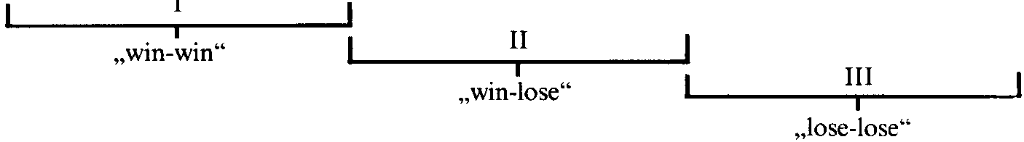  Verhärtung  - Starre Meinungen  - Spannungen  - Wahrnehmungsverzerrung  - Gruppenbildung:  Festgefahrene Rollenver-teilung werden als (kurzfristige) Lösungen betrachtet  - Wunsch, die Gruppe zu erhalten  - Erkennen der Abhängigkeit,  - Spannungen = Belastung  - Rollenverteilung  - Glaube an nationale Lösung  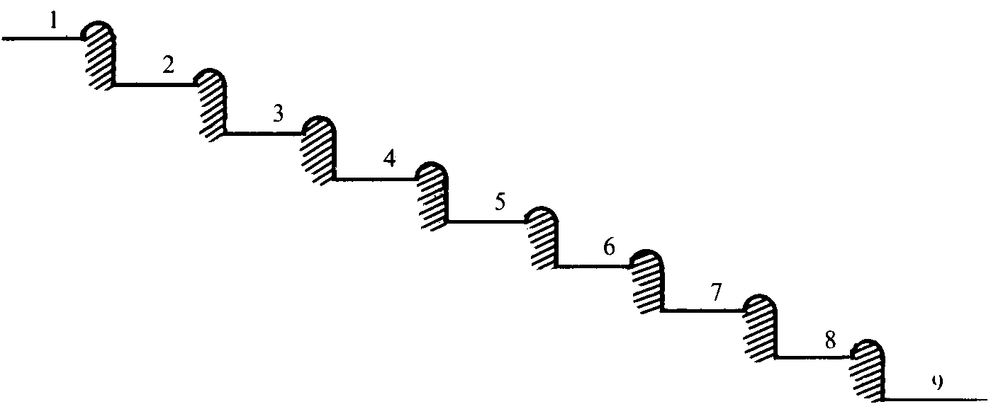  - Zeitweilige Zweifel, Gegner als „Feind“  - Standpunkte verhärten zuweilen, prallen aufeinander  - Zeitweilige Ausrutscher und Verkrampfung  - Bewusstsein der bestehenden Spannung erzeugt Krampf  - Überzeugung Spannung durch Gespräch lösbar  - Noch keine starren Parteien oder Lager  - Kooperation > Konkurenz | Polarisation  und Debatte  - Harte verbale Konfrontation  - Selbstüberheblichkeit und Arroganz  - Starre Fixierung auf Standpunkte  - Wille, Macht und Ansehen zu erhalten  - Versuch, Interessen der Gegenseiten zu verwirklichen (nicht zu verhindern)  - Die Gegenseite nur imponieren und sie nicht beherrschen  - Aktionen werden mit Reaktionen beantwortet  - Bewußtes und unbewusstes Verhalten spielen durcheinander -> undurchsichtige Kommunikation  - Polarisation im Denken, Fühlen und Wollen  - Schwarz-Weiss-Denken  - Verbale Gewalt  - Reden zur Tribüne, über Dritte „scores“ gewinnen  - Diskrepanz „Oberton und Unterton“  - Kooperation > = < Konkurenz | Taten  statt Worte!  - Gruppen- und Parteibindung: Konformitätsdruck, Erleben der Gruppenstärke, Gruppensymbole  - Konkurrenzverhalten: keine Kompromissbereitschaft  - Ziel: Gegner bremsen, eigene Absichten durchsetzen, einseitige Abhängigkeit  - Betonung des Nonverbalen: Ambivalenz nonverbaler Symbole  - Deutung der Symbole taktisch (negative Interpretation der Zeichen)  - Handeln zwischen Parteien ersetzt verbale Kommunikation  - „Reden hilft nichts mehr“, also Taten!  - Strategie der vollendeten Tatsachen  - Gefahr: Fehlinterpretationen  - Nonverbales Handeln dominiert  - Misstrauen  - Empathie verloren  - Kooperation < Konkurenz | Sorge um  Image und  Koalition  - Feindselige, erstarrte Haltungen  - Inkaufnahme von Opfern  - Win-lose-Charakter  - Stereotype Selbst- und Feindbilder  - Anhänger werden gesucht, es bilden sich „Bündnisse“  - Legale, aber unfreundliche Akte  - Stereotypen, Klischees, Image-Kampagnen  - einander in negative Rollen manövrieren und bekämpfen  - Werben um Anhänger, symbiotische Koalitionen  - dementierbares Strafverhalten | Gesichtsverlust  - Beide Parteien erwarten den ersten Schritt vn der Gegenseite  - „Vergiftungseffekt“  - Gesichtsverlus als „Aha-Erlebniss“  - Einteilung gut/böse, „Engel-Teufel-Bild“  - Einbeziehung des sozialen Umfelds als Zeugen  - Ideologisierung des Konflikts  - öffentlich und direkt: Gesichtsangriffe!  - Selbstbild wird überhöht  - man erwartet von der Gegenseite „den ersten Schritt“ | - 3 verschiedene Phasen des Drohverhaltens:  (a) verschiedene Drohgebärden, Drohungen werden bestimmter, eindeutiger, entschlossener.  (b) Drohungen werden radikal formuliert (Ja-Nein-Entscheidung)  (c) Radikale und extreme Drohmanöver und Drohaktionen bewirken eine Beschleunigung der Eskalation  - Die Kontrolle der Konfliktsituation wird zunehmend schwerer  Drohstrategien  - Mißtrauen und  Furcht wachsen bei  den Konfliktsparteien  - Die drohende Partei denkt nur daran, welche Bedeutung die Forderung die Drohung für sie hat, Gegenpartei wird nicht berücksichtigt  - Drohverhalten will die Entscheidungen der Gegenpartei in eine bestimmte Richtung zwingen (radikale Mittel)  - Motivation und Einstellungen: Parteien sind nicht zu eventuellen Zwischenlösungen bereit -> Ja-Nein-Entscheidung  - extreme Drohung und Gegendrohung  - es wird ein Ultimatum gestellt  - Mißtrauen und Furcht wächst  - Die Konfliktparte hat entweder „ja oder nein“ zu sagen | - Monologische Kommunikation  - Vernichtung der Rückmeldungskanäle  - Machtstreben: Schaden zufügen = Befriedigung  Begrenzte Vernichtungs-schläge  - Gegner wird nur noch als vernichtendes Objekt gesehen  - Misstrauen, Entmachtung  - Es zählt nur eigene Existenzsicherung (kein Wille zum Kompromiss)  - Verlust = Gewinn für den Gegner  - Denken in „Dingkategorie“  - Keine menschliche Qualität mehr  - Begrenzte Vernichtungsschläge als „passende Antwort“  - Umkehren der Werte ins Gegenteil: relativ kleiner Schaden wird als Gewinn gesehen | - Zerstörungen auf Zentren gerichtet, in denen Entscheidungen gebildet werden  - Die Parteien bemühen sich ihre eigene Existenz nicht zu gefährden  - Kosten der Selbstvernichtung kleiner als Kosten der Umkehr  - Macht- und Existenzgrundlage des Gegners vernichten -> Gegner zersplittern  Zersplitterung  - Gegenseitiges Aus-  spielen (Skandalgeschichten) –> Disharmonie und Zersplitterung  - Gewalt! Kein Weg zurück!  - Eigener Untergang -> Untergang des Feindes -> Genugtuung -> Triumph  - Fällt die Selbstbegrenzung  -> Stufe 9  - Desintegrieren des feindlichen Systems  - Existenzgrundlage des „Feindes“ zerstören  - „Gegnerisches“ System unsteuerbar machen  - vitale System-Faktoren zerstören | Gemeinsam in  den Abgrund  - Gewalt! Kein Weg zurück  - „Vorwärts um jedn Preis“ – Totaler Vernichtungskrieg  - kein Weg mehr zurück!  - totale Konfrontation  - Vernichtung zum Preis der Selbstvernichtung  - Lust am Selbstmord, wenn auch der Feind zugrunde geht!

